КИРОВСКИЙ ВЕСТНИК

№ 28 от «05» ноября 2024 года

О созыве очередной тридцать третьей сессии шестого созыва
Совета депутатов Кировского сельсовета
на 12.11.2024 г. в 16-00 ч.
в зале администрации Кировского сельсовета (ул.Рабочая,10).

- О внесении изменений в Устав сельского поселения Кировского сельсовета Тогучинского муниципального района Новосибирской области.
- Об утверждении Правил содержания, выпаса, прогона сельскохозяйственных животных и выгула домашних животных, схем маршрутов прогона скота, содержащегося в ЛПХ и КФХ, осуществляющих свою деятельность на территории Кировского сельсовета
- О передаче полномочий по осуществлению внутреннего муниципального финансового контроля.
- Об установлении на территории Кировского сельсовета Тогучинского района Новосибирской области налога на имущество физических лиц
- Об установлении налоговых ставок и налоговых льгот по земельному налогу
на территории Кировского сельсовета Тогучинского района Новосибирской области.
- Проект бюджета Кировского сельсовета Тогучинского района Новосибирской области на 2025 год и плановый период 2026 и 2027 годов
- О внесении изменений в решение двадцать девятой сессии шестого созыва от 27.12.2023 № 145 «О бюджете Кировского сельсовета Тогучинского района Новосибирской области на 2024 год и плановый период 2025 и 2026 годов»
8. Разное.
----------------------------------------------------------------------------------------------------------------------

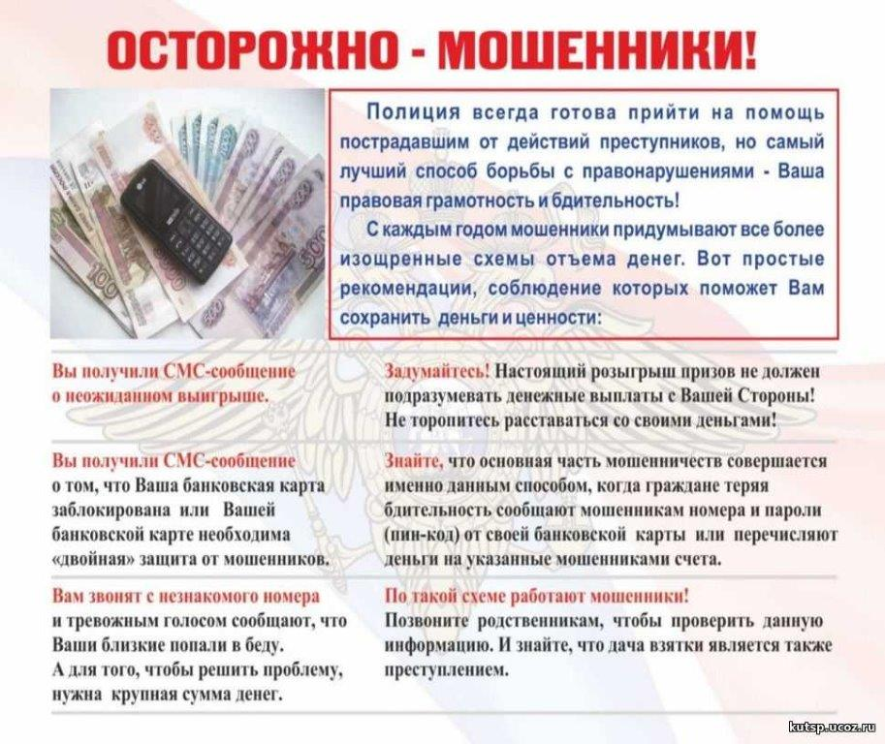

Учредитель – администрация Кировского сельсовета Тогучинского района Новосибирской области.  Периодическое печатное издание учреждено постановлением администрации Кировского сельсовета Тогучинского района Новосибирской области №78/П/93.010 от 12.10.2022 | Редакционный совет:  Председатель совета – Шляхтичева Е.Н., Глава администрации Кировского сельсовета Тогучинского района Новосибирской области.  Члены совета:  Давыдкина В. Н. – специалист администрации, секретарь редакционного Совета;  Малышева С. В. - специалист администрации. | Отпечатано в администрации Кировского сельсовета Тогучинского района Новосибирской области по адресу: Новосибирская область, Тогучинский район, село Березиково, улица Рабочая, 10.  Тираж – 4 экз.  Распространяется бесплатно

